Для заказа зернопровода

Зернопровод ТЗПФ (с фланцем)

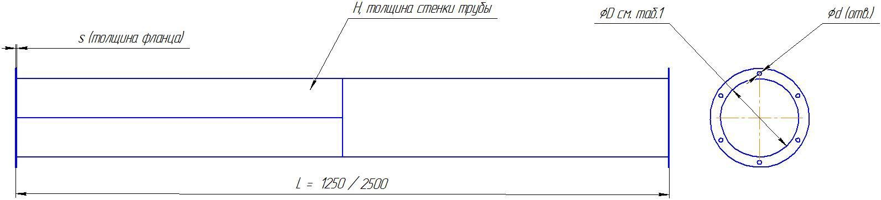

Таблица 1

|  |  |  |  |  |  |  |  |
| --- | --- | --- | --- | --- | --- | --- | --- |
| Наименование | D,  мм | d (отв), мм | S (фланца), мм | H  (трубы), мм | Количество шт. | L 1250  L 2500 | Доп.услуга футеровка: |
| ТЗПФ | 160 | 11 | 3 (штамп.) | 2 |  |  |  |
| ТЗПФ | 200 | 11 | 3 (штамп.) | 2 |  |  |  |
| ТЗПФ | 220 | 11 | 4 | 2 |  |  |  |
| ТЗПФ | 250 | 13 | 4 | 2 |  |  |  |
| ТЗПФ | 250 | 13 | 4 | 2 |  |  |  |
| ТЗПФ | 300 | 13 | 5 | 3 |  |  |  |
| ТЗПФ | 300 | 13 | 5 | **2** |  |  |  |

Зернопровод ТЗП (под бандаж)

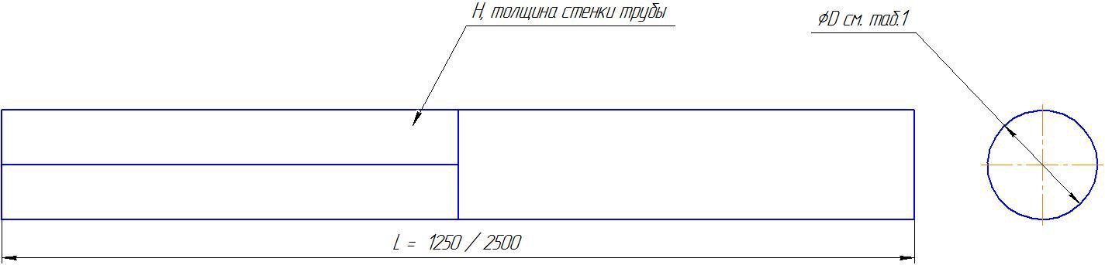

Таблица 2

|  |  |  |  |  |
| --- | --- | --- | --- | --- |
| Наименование | D, мм | H (трубы), мм | Количество шт. | L 1250/2500 |
| ТЗП | 160 | 2 |  |  |
| ТЗП | 200 | 2 |  |  |
| ТЗП | 220 | 2 |  |  |
| ТЗП | 250 | 2 |  |  |
| ТЗП | 300 | 3 |  |  |

Организация:

Контактный телефон: Дата:

Имя: